

МИНИСТЕРСТВО ОБРАЗОВАНИЯ И НАУКИ РЕСПУБЛИКИ ДАГЕСТАН

МКОУ «Н-Каранайская оош»

Россия, Республика Дагестан, 368208, Буйнакский район село Н-Каранай,

ул. Имама Газимагомеда 30, azizat.abdulaeva@mail.ru

Информация
о проведении мероприятий МКОУ "Н-Каранайская ООШ"
в рамках целевой программы
"Повышение безопасности дорожного движения"
за IV-квартал 2018г.
План:
№ | Наименование мероприятия | Дата проведения | Классы | Ответственные | Приглашенные
1 | Беседа о пожарной безопасности «Огонь друг и враг человека» | 10.12.2018г. | 1-4 классы  (19уч-ся) | Руководитель безопасности: Бартыханов М.М. | Старший инспектор ОМД ИПР №2: Гусейнов Д.Г.
2 | Просмотр видео-презентации «Если возник пожар» | 10.12.2018г. | 8-9 кл  (12 уч-ся) | Руководитель безопасности: Бартыханов М.М. | Старший инспектор ОМД ИПР №2: Гусейнов Д.Г.
3 | Конкурс рисунков «не шутите с огнем!» | 12.12.2018г. | 1-9 классы  (42уч-ся) | Учитель ИЗО: Бартыханова З.Г. | Зам по УВР: Гасанова П.М.  Психолог: Шахболатова З.А.
4 | Обновление классных уголков | С 10.12. по 15.12.2018г. | 1-9 классы  (42 уч-ся) | Классные руководители | Зам по УВР: Гасанова П.М.  Психолог: Шахболатова З.А.
5 | Учебная эвакуация «Пожарная тревога» | 10.12.2018г. | 1-9 классы  (42уч-ся) | Руководитель безопасности: Бартыханов М.М. | Старший инспектор ОМД ИПР №2: Гусейнов Д.Г.
6 | Экскурсия в пожарную часть г.Буйнакска | 15.12.2018г. | 8-9 классы  11(уч-ся) | Руководитель безопасности: Бартыханов М.М. | Председатели МЧС г. Буйнакска
7 | Спортивное соревнование «Президентские состязания» | Ноябрь  Декабрь | 5-9 классы  (21 уч-ся) | Учитель физкультуры: Бартыханов М.М. | Зам по УВР: Гасанова П.М.  Психолог: Шахболатова З.А.
8 | Инструктаж по правилам дорожного движения | 1.11.2018г. | 1-9 классы  (42 уч-ся) | Руководитель безопасности: Бартыханов М.М.
9 | Беседа- ознакомление учительского коллектива школы с целями и задачами проведения профилактического мероприятия «Внимание -дети!» | 5.11.2018г. |  | Руководитель безопасности: Бартыханов М.М.
10 | Родительское собрание: «Безопасность дорожного движения » | 24.11.2018г. |  | Зам по УВР: Гасанова П.М.  Руководитель безопасности: Бартыханов М.М. | Родители  Участковый: Алиев Г.
11 | Конкурс рисунков «Я и дорога» | 1.11.2018г. | 1-9 классы  (42 уч-ся) | Учитель ИЗО: Бартыханова З.Г. | Зам по УВР: Гасанова П.М.  Психолог: Шахболатова З.А.  Вожатая: Магомедова С.А.
12 | Обновление уголка по безопасности дорожного движения | С 1.11 по 10.11.2018г. |  | Руководитель безопасности: Бартыханов М.М.  Классные руководители
13 | Единый день безопасности дорожного движения. Уроки безопасности | 2.11.2018г. | 1-9 классы  (42 уч-ся) | Руководитель безопасности: Бартыханов М.М.  Зам по ВР: Абдулаева А.М. | Психолог: Шахболатова З.А.  Вожатая: Магомедова С.А.  Родители
14 | Конкурс «Безопасные дороги детям» | 15.10.2018г. |  | Зам ВР: Абдулаева А.М.

10.12.20185г. среди учащихся начальных классов руководитель безопасности: Бартыханов М.М. провел беседу о пожарной безопасности. Ребята вспомнили причины, по которым могут происходить пожары. Просмотрели презентацию о том, как вести себя во время пожара, о легковоспламеняющихся предметах, об опасности, которую несёт огонь.
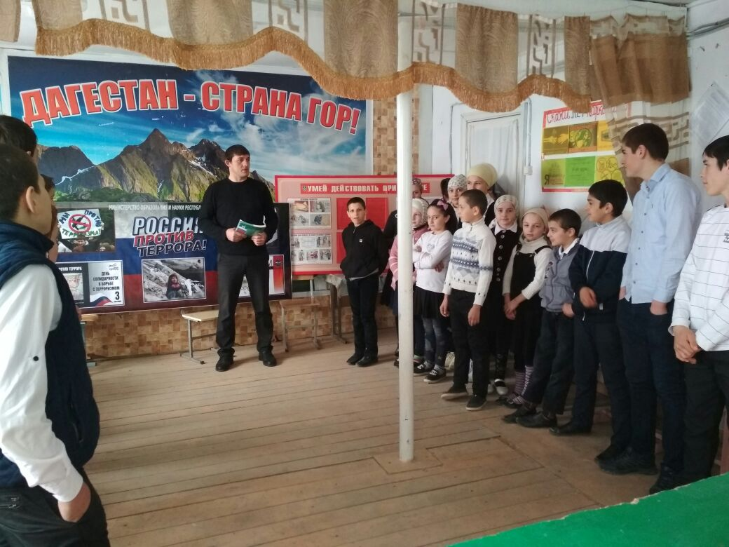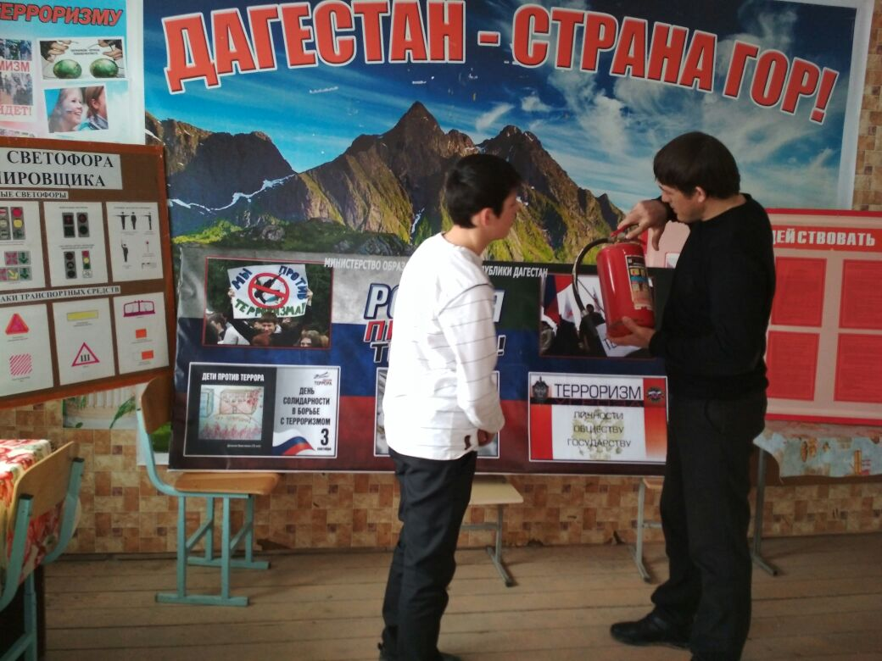

Руководителем безопасности: Бартыхановым М. была организована экскурсия в пожарную часть г. Буйнакска.
Ребята внимательно слушали пожарного, когда он рассказывал о том, как вести себя, если возникнет пожар и о своей работе. Внимание детей привлекла пожарная машина. Пожарный показал и рассказал, что находится в пожарной машине и для чего это оборудование нужно.
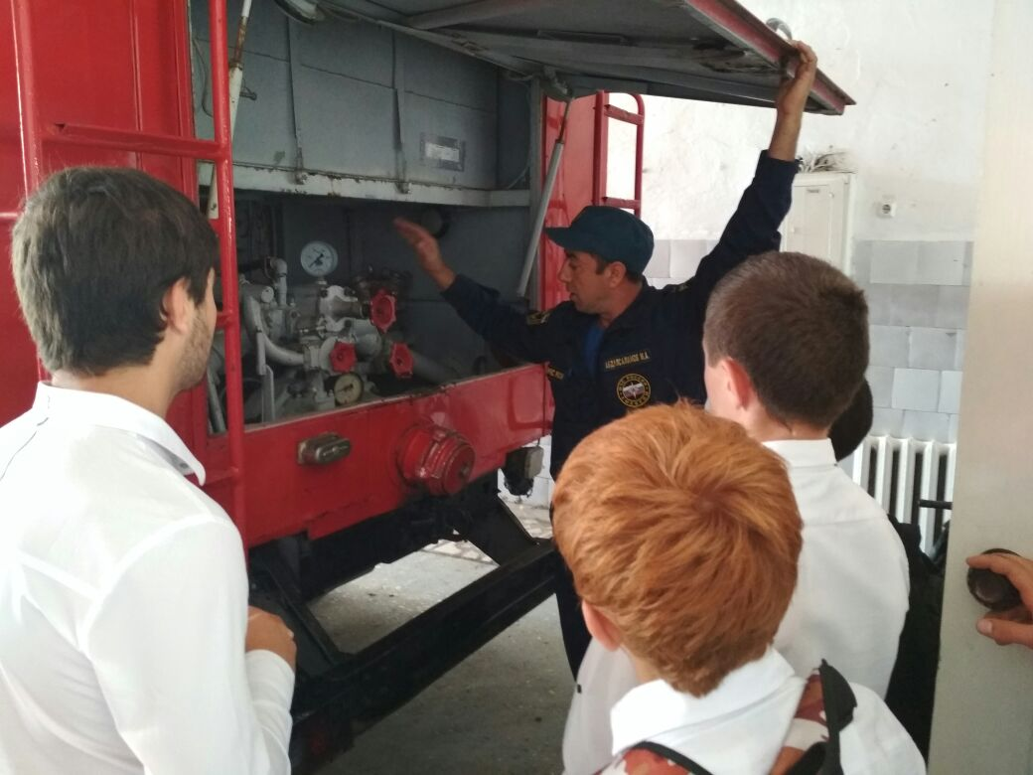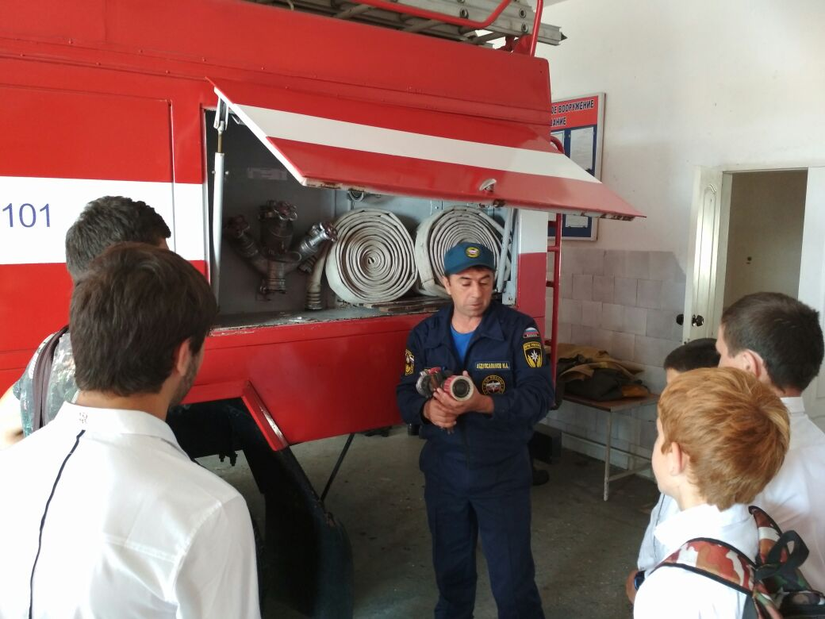
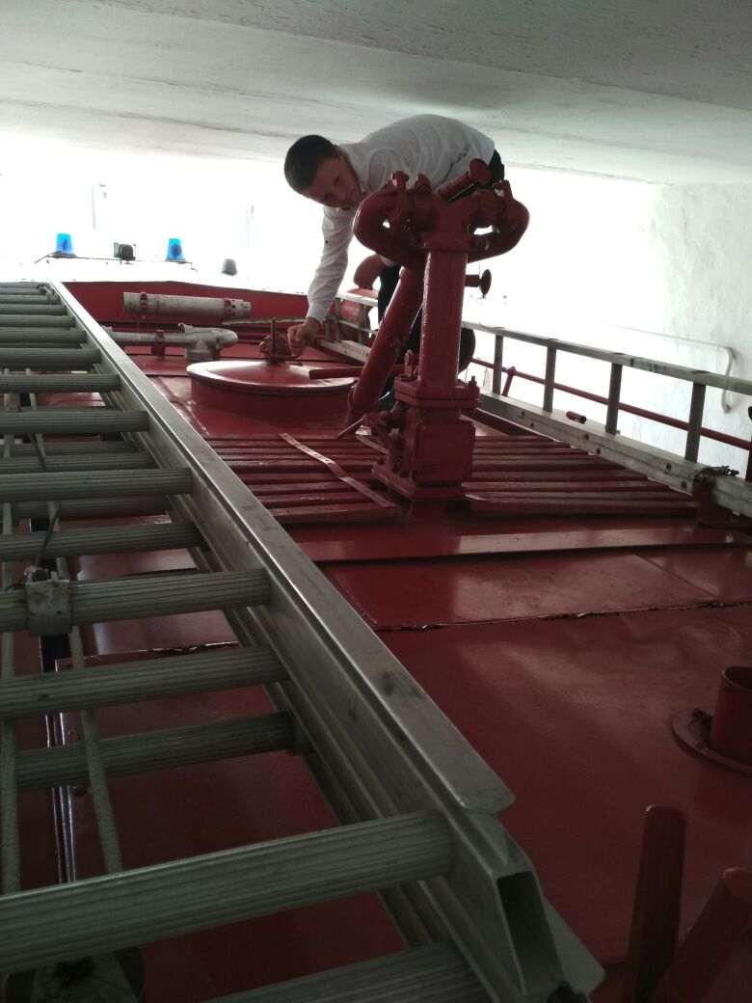

Среди учащихся школы прошёл конкурс рисунков «Не шутите с огнём!

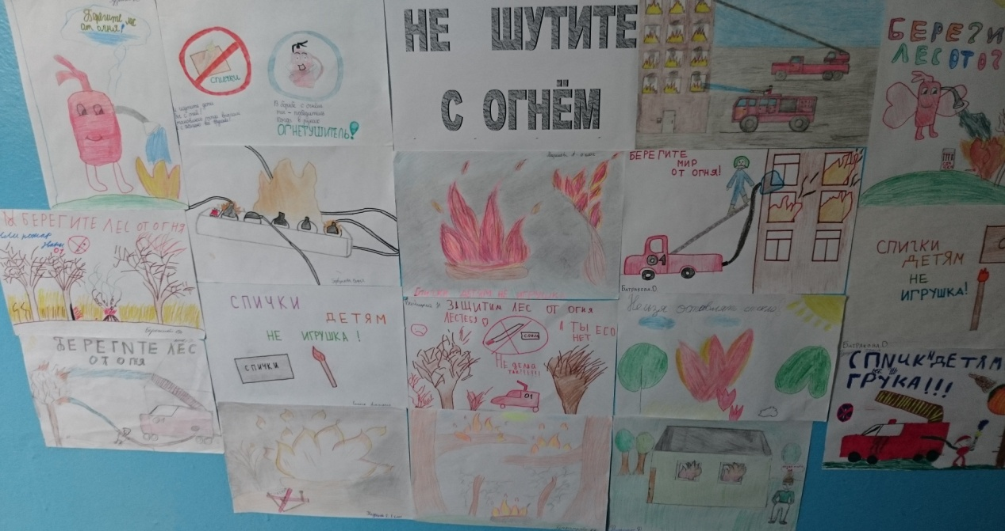

В классных кабинетах обновлены Уголки Безопасности, где ребята могут почерпнуть для себя важную информацию, вспомнить правила пожарной безопасности, а также запомнить единый номер вызова – 01!

Все обучающиеся и педагоги приняли участие в учебной эвакуации из школы при угрозе пожара. Цель данного мероприятия - научить ребят быстро и правильно эвакуироваться, проводить перекличку, быть готовыми к дальнейшим действиям. Проведены целевые инструктажи по правилам пожарной безопасности и по правилам проведения эвакуации в случае пожара.

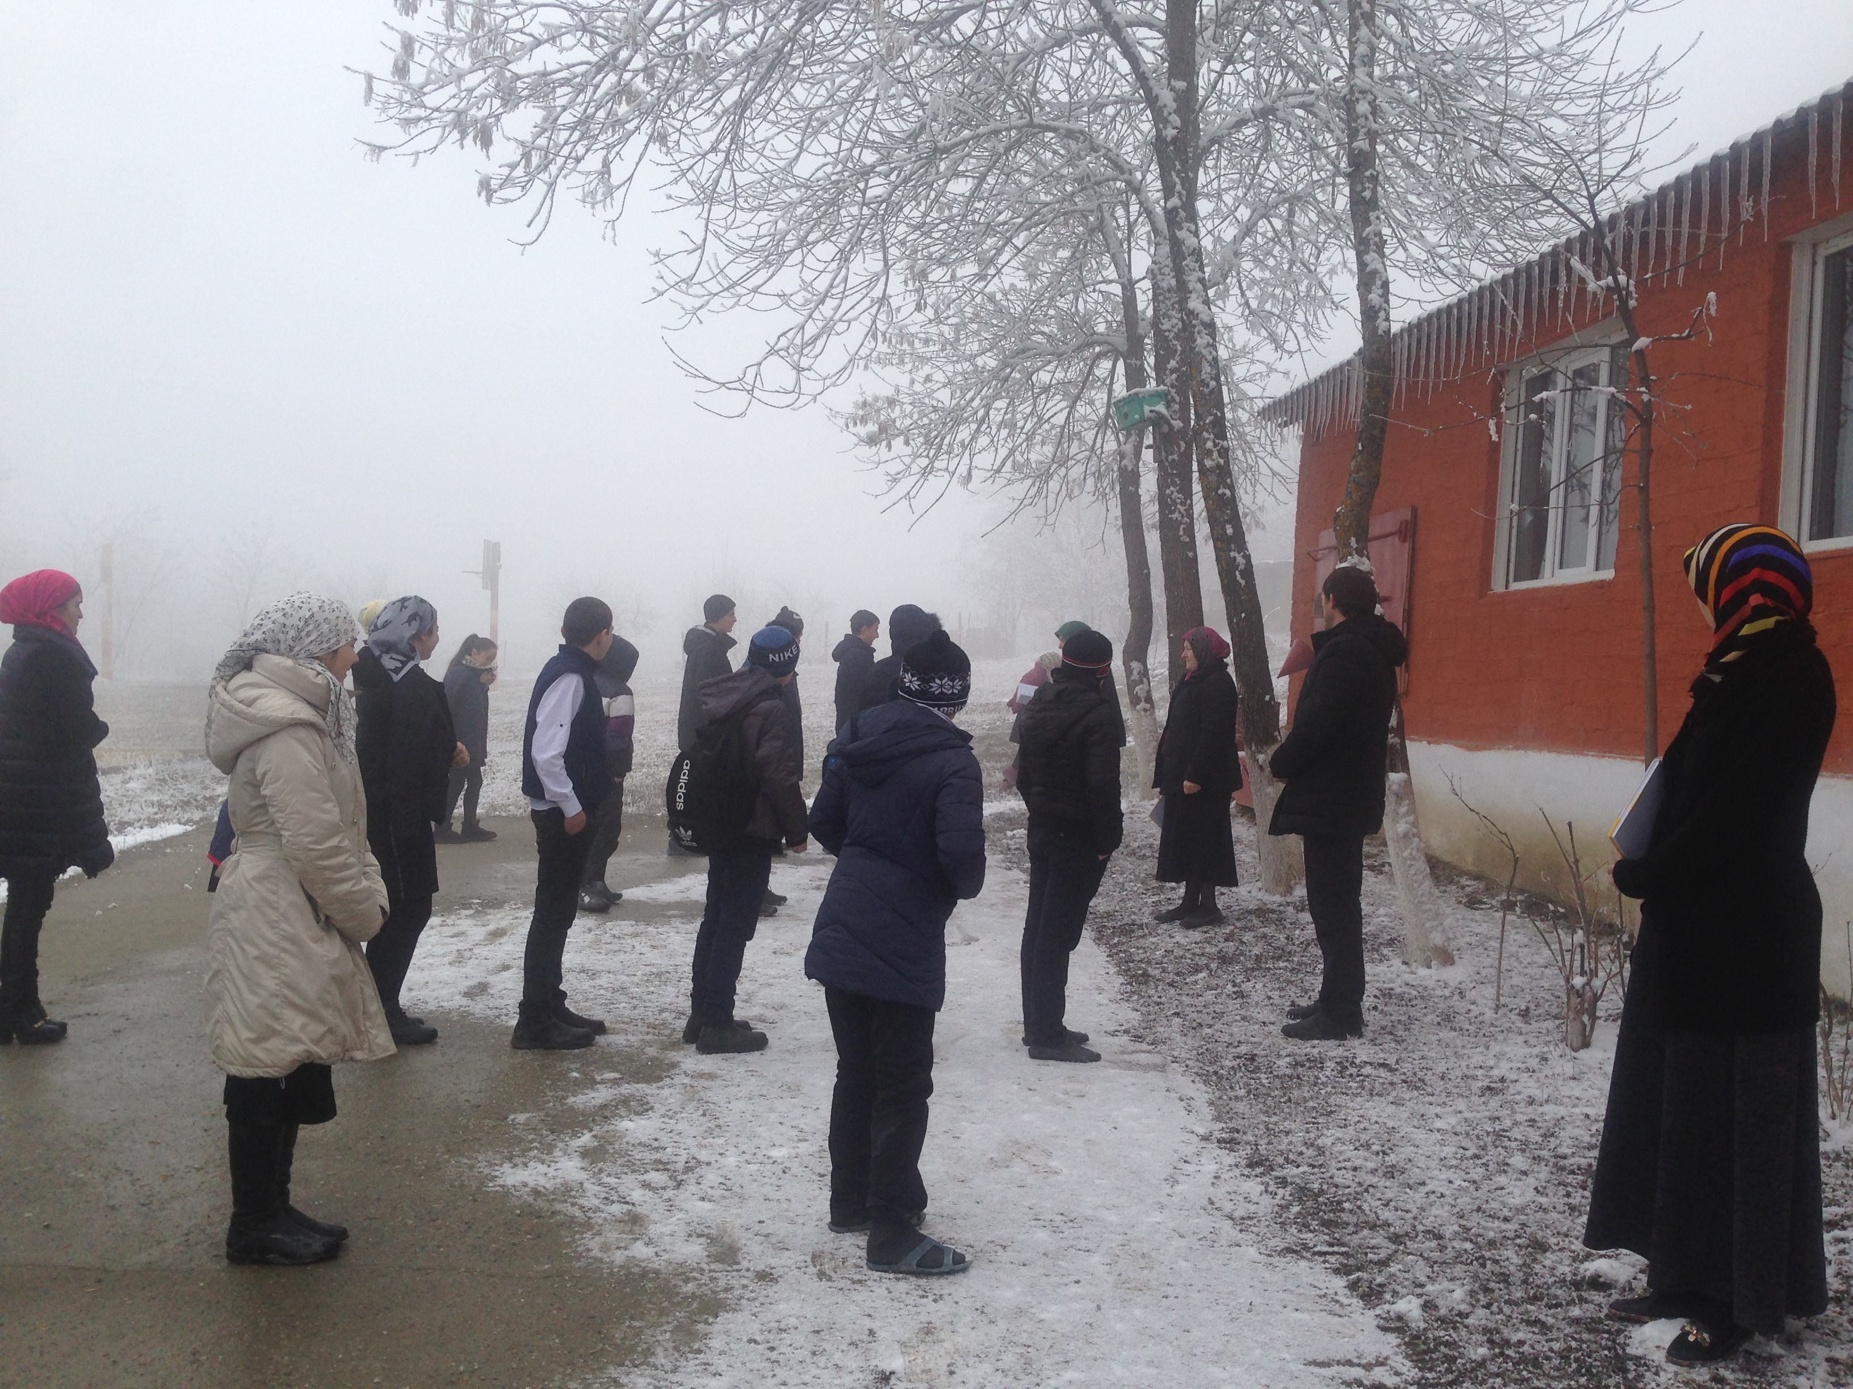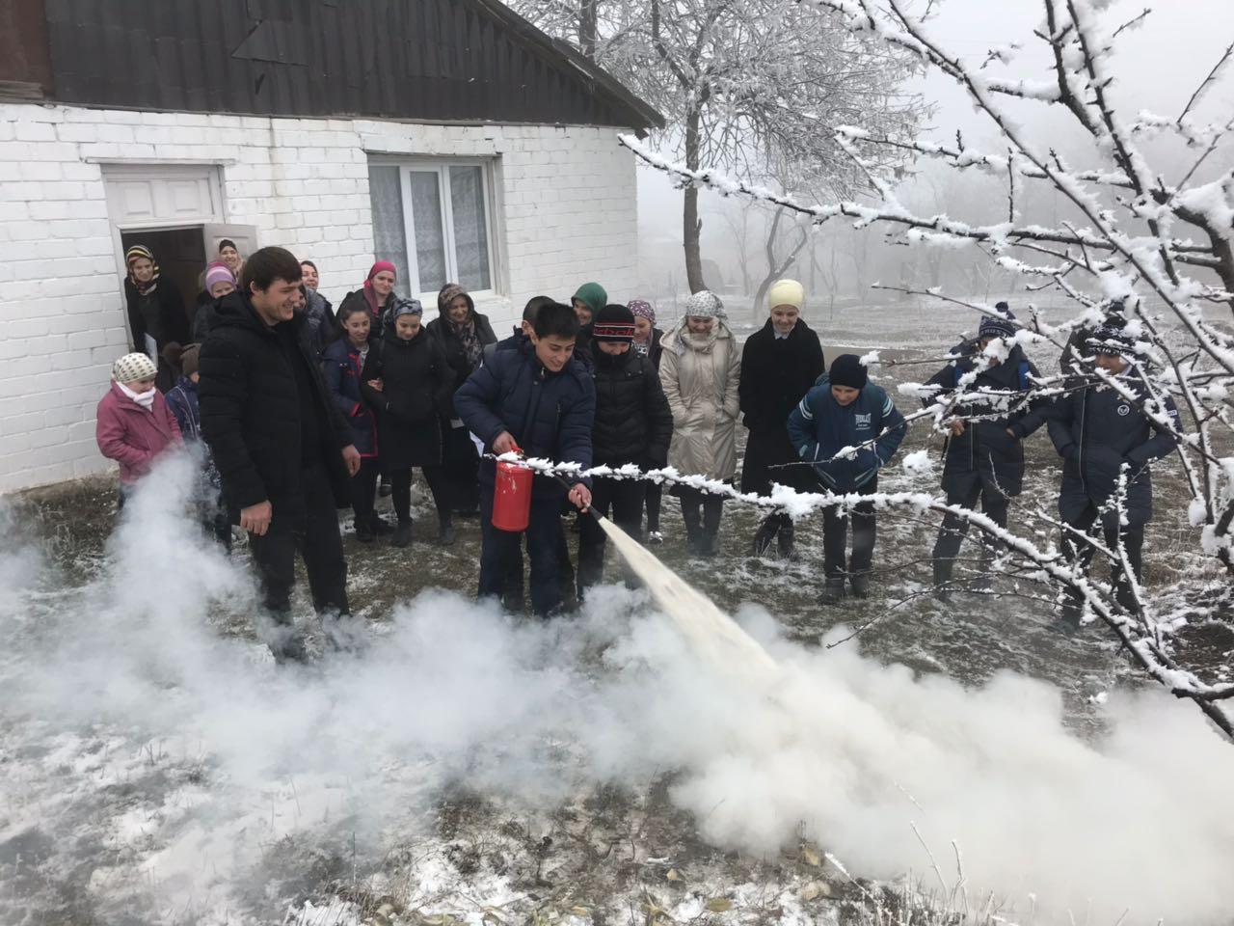

Учебная эвакуация из здания школы по сигналу «Пожарная тревога»
В рамках проведения мероприятий, посвященных Всероссийскому профилактическому мероприятию «Внимание дети!» в МКОУ «Н-Каранайская оош» состоялись следующие мероприятия:
-Инструктаж учащихся 1-9 классов по правилам дорожного движения. Инструктаж провел руководитель безопасности: Бартыханов М.М. 1.11.2018г. участвовали 1-9 классы (42) уч-ся
-2.11.2018г. был проведен Единый день безопасности дорожного движения. Уроки безопасности. Провела зам по ВР: Абдулаева А.М. Уроки безопасности были проведены классными руководителями в 1-9 классах.
- 5.11.2018г. руководитель безопасности: Бартыханов М.М. провел беседу – ознакомление учительского коллектива школы с целями и задачами проведения профилактического мероприятия «Внимание - дети!»
-24.11.2018г. было проведено родительское собрание:
«Безопасность дорожногодвижения». Шахболатова Д., Мамаева А. приняли участие в организации родительского собрания.
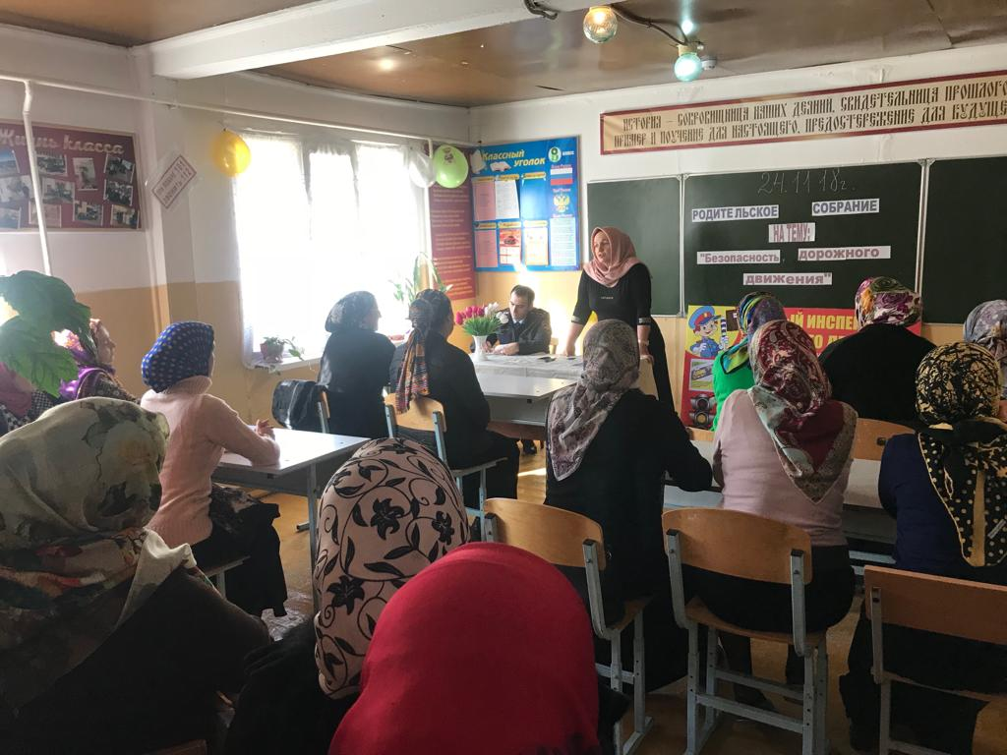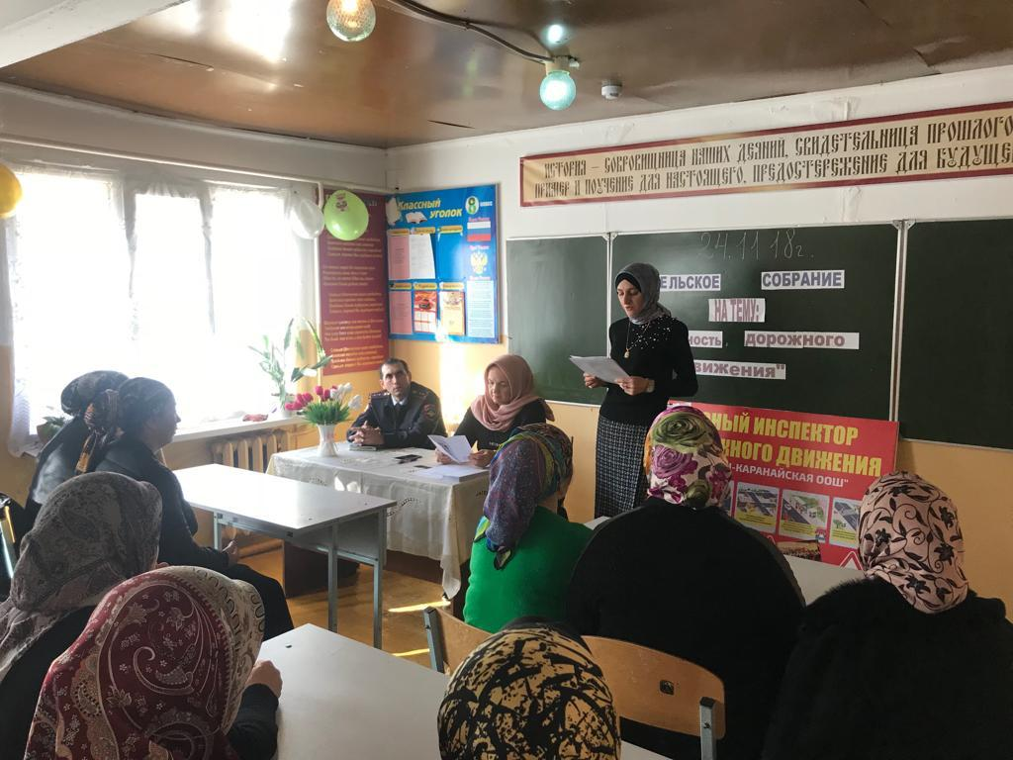
-Конкурс рисунков « Я и дорога» провела учитель ИЗО: Бартыханова З.Г.

-Обновление уголка по безопасности дорожного движения
-Ссылка о размещении материала по проведенным мероприятиям на сайте школы:
http://n-kar.dagestanschool.ru

